附件1：
参加写生画家名单（初步）

林容生：中国美协会员、中国国家画院画家
顾 平：中国美协会员、中国国家画院画家
左文辉：中国美协会员、中国国家画院画家
牛 朝：中国美协会员、北京画院画家
贾荣志：中国美协会员、山东画院画家
师界红：中国美协会员、北京画家
郭 宁：中国美协会员、省美协副主席、省美协油画艺委会主任、国家一级美术师
梁 明：中国美协会员、省美协副主席、省美协山水画艺委会常务副主任
张 剑：中国美协会员、省美协副主席、国家一级美术师
林 涛：中国美协理事、省美协副主席、省工笔画学会副会长兼秘书长
孙志纯：中国美协会员、原省画院院长、省美协油画艺委会副主任
周向一：中国美协会员、省艺术学院美术系主任
余明慧：中国美协会员、省美协常务理事、南平美协主席
胡振德：中国美协会员、福建师范大学美术学院教授
陈方远：中国美协会员、香港画家（三明籍）
魏 翔：中国美协会员、匈牙利（三明籍画家）
赖 文：中国美协会员、北京画家
张秋桔：中国美协会员、省画院画家
沈益群：中国美协会员、省工笔画学会副秘书长
杨玉泉：中国美协会员、莆田市画院副院长
邓伯元：中国美协会员、省工笔画协会副秘书长
张锦华：中国美协会员、龙岩美术馆副馆长
牛惠明：中国美协会员、厦门画院画家
杨天生：中国美协会员、漳州市美协副主席
傅松华：中国美协会员、厦门市美术馆画家
孔德林：厦门画家
候建国：厦门画家
伊贤彬：北京画家
冯 巍：省画院画家
戴毅强：中国美协会员、泉州市美协副主席兼秘书长
陈 伟：中国美协会员、福州画家
周联合：中国美协会员、南平市美协副主席
陈 端：中国美协会员、福建师范大学教师
三明：王鹏飞、郭舒、张永山、罗奋涛、张新仁、邓维明、粘国华、杜纪海、郑荣儒、张龙翔、伊林春、郭婷、燕桦、游斌、邓丽媛、王心茹、陈伟、张天鹏、吴流芳、陈良冬、黄剑雄、李华琴、陈贤钿、黄道斌、张初柏、陈丽珠、崔静洲、曹斌、张发强、邵文麟、罗定、周志鸿、池宝玉
永安：林永权、徐建明、聂国佐、黄见钟、杨志高、顾芗、林建梁、薛学帮、薛学凡
大田：连克想、郭守福、郑圣泉、郭盛泉、林联泰、陈志盾、涂敏政、蒋新全、叶善俊、黄沛、陈吉算
沙县：罗志清、廖光华、胡振东、吴家露、郑洁
尤溪：张海滨、罗盛城、廖翼恩、朱盛柏
明溪：陈鹏健、赖九斤
清流：陈成根
泰宁：邓海健、林伟火
宁化：张启兴
将乐：王涛
建宁：张华、李玉其、宁民强、黄美玲

附件2：
主要写生地点
梅列：瑞云山、清枫谷、仙人谷
三元：格氏栲、万寿岩
永安：安贞堡、永安桃源洞、鳞隐石林、甘乳岩、玉龙
温泉
将乐：玉华洞、龙栖山
大田：桃源里花海乐园、大仙峰·茶美人、灵动济阳景
区、乌龙山生态旅游区
沙县：小吃文化城、生态新城湿地公园、荷山红军遗址、
马岩生态园、七仙洞、淘金山
明溪：御帘村、紫云村、玉虚洞
宁化：客家祖地、天鹅洞、北山革命纪念园、蛟龙溪漂
流、蛟湖小镇、石壁现代农业采摘园
清流：天芳悦潭温泉、灵台山、中国桂花文化园
泰宁：大金湖、寨下大峡谷、明清园、上清溪、九龙潭、
猫儿山、状元岩、地博苑、尚书第
建宁：闽江源生态旅游区（金铙山）、修竹荷苑、中央苏
区反“围剿”革命纪念园
尤溪：汤川侠天下、朱子文化园、桂峰古村落、枕头山、
九阜山生态旅游区、高春生态旅游度假区、古溪
星河休闲旅游度假区、古银杏林生态旅游区、半
山三诚文化旅游区

三明部分品牌景区代表性景观
序号 | 景区名称 | 图片
1 | 梅列瑞云山 | 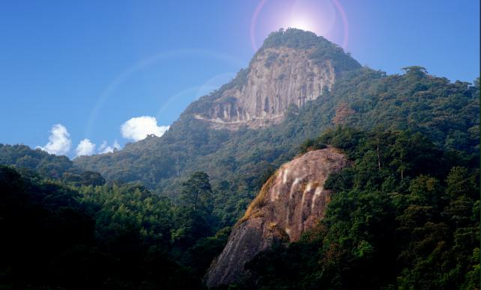
2 | 三元格氏栲 | 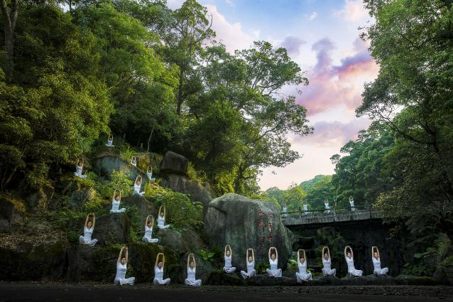
3 | 三元万寿岩 | 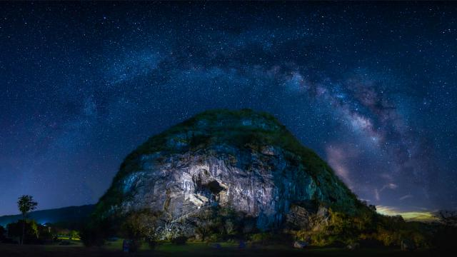
4 | 永安桃源洞 | 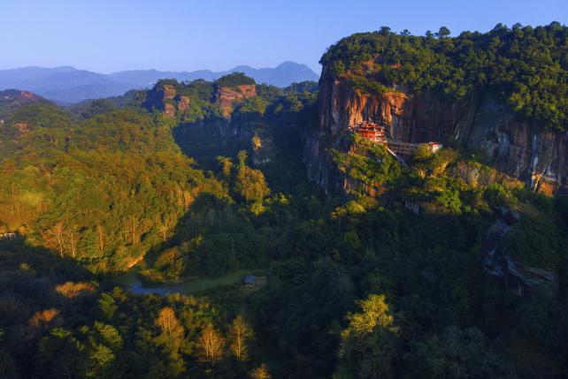
5 | 明溪御帘村 | 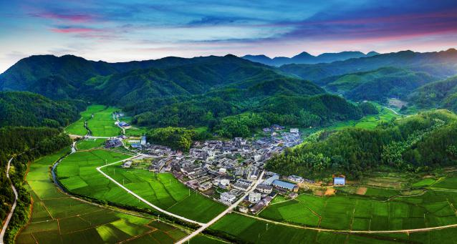
6 | 清流天芳悦潭 | 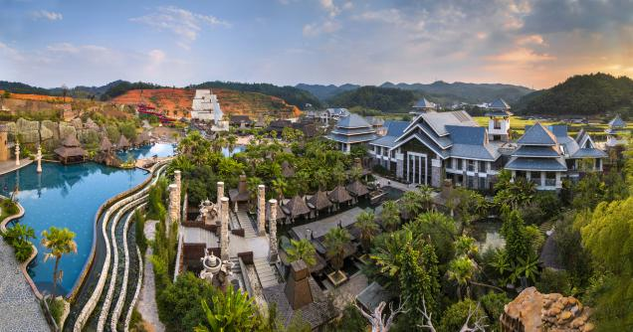
7 | 宁化客家祖地 | 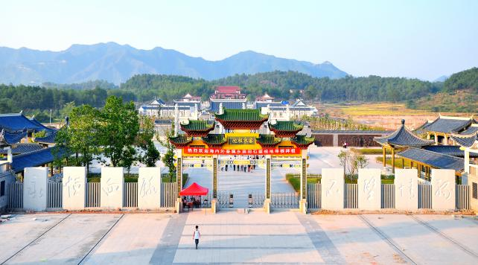
8 | 宁化天鹅洞 | 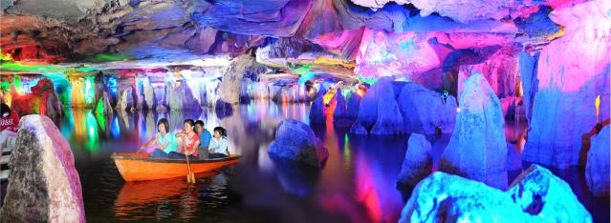
9 | 建宁金铙山 | 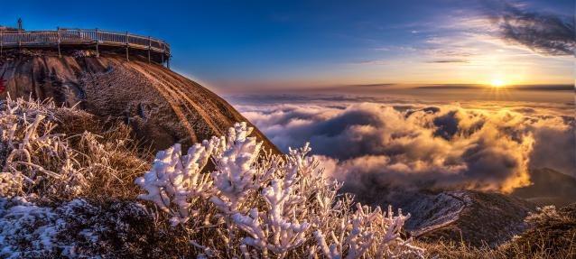
10 | 泰宁大金湖 | 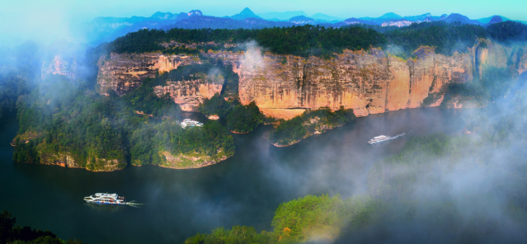
11 | 泰宁九龙潭 | 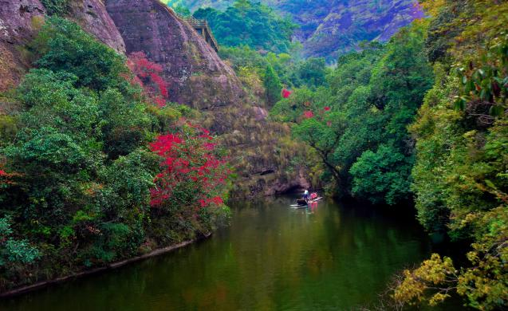
12 | 泰宁明清园 | 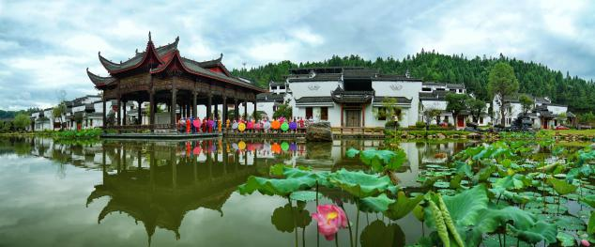
13 | 将乐玉华洞 | 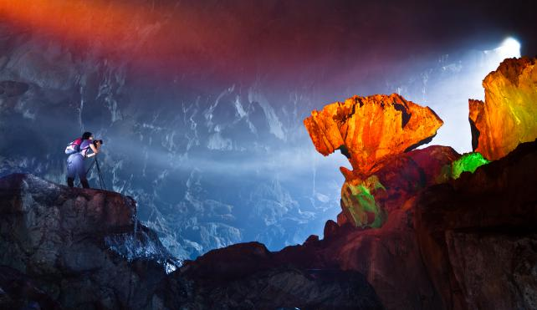
14 | 沙县淘金山 | 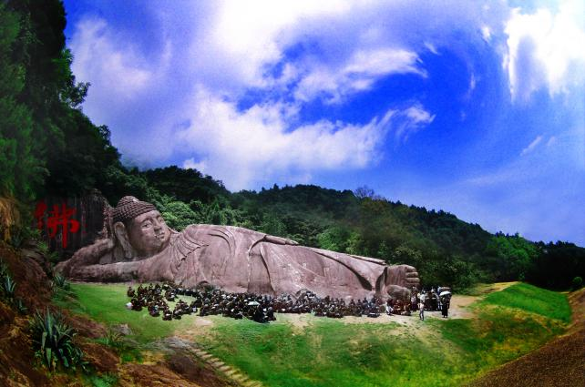
15 | 尤溪桂峰村 | 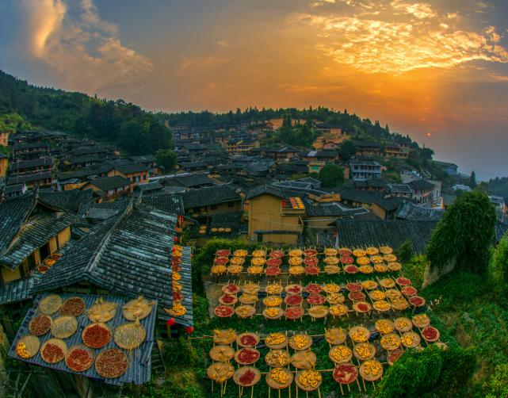
16 | 尤溪侠天下景区 | 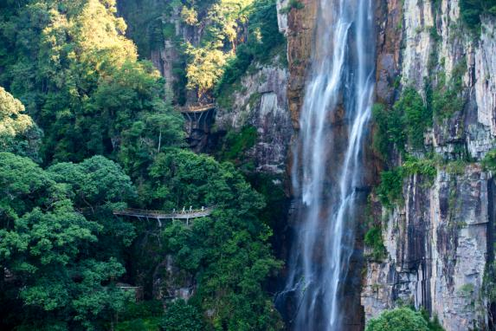
17 | 大田大仙峰·茶美人 | 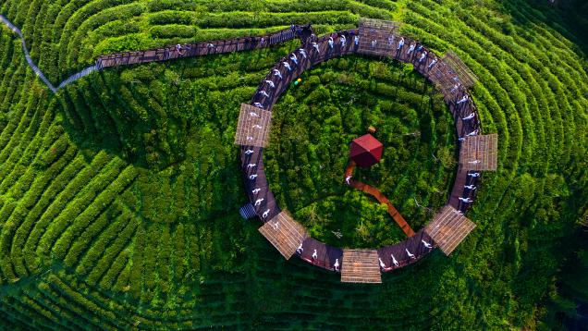
18 | 三明生态湿地公园 | 